Game Design DOCUMENT

“COMA”—Version 1.0

Autor: Elliot Kenneth Villafaña Pasten
Fecha: 12 de ABRIL de 2026

1. One-pager
“COMA” es un juego de terror en primera persona con enfoque cooperativo y de extracción, donde el equipo entra a un laboratorio abandonado para recuperar objetos valiosos y contener/extraer criaturas creadas como experimentos de guerra.
Género y formato: Terror, FPS, cooperativo (con opción de jugar offline en prototipo).
Plataforma objetivo: PC como lanzamiento inicial; consolas/crossplay solo como fase posterior si el proyecto escala y el MVP está sólido.

Pilares de diseño:
Extracción con decisiones de riesgo/recompensa (cuándo evacuar vs seguir explorando).
Tensión cooperativa: coordinación para sobrevivir y para asegurar objetivos.
Exploración de un laboratorio abandonado con atmósfera opresiva (audio + low-poly).

Core loop :
- Prepararse en base/nave: elegir equipo (cámaras, linterna, etc) y objetivo del run (extraer).
- Entrar al laboratorio: explorar zonas, abrir rutas, identificar amenazas.
- Recolectar: obtener materiales/artefactos y ubicar entidades (criaturas).
- Enfrentar/contener: evitar, distraer o intentar contención según equipo y riesgo.
- Extraer: regresar al punto de salida antes de perder el botín/equipo.
- Progresar: vender loot, mejorar traje/equipo, desbloquear opciones.
- Diferencial (USP): No solo huyes: el juego recompensa planear y ejecutar contención/extracción de entidades, además de recuperar materiales del laboratorio.

MVP propuesto (alcance mínimo jugable):
- 1 mapa del laboratorio con 3 zonas conectadas.
- 3 criaturas con comportamientos distintos (patrulla, acecho, reacción a ruido/luz).
- 10 objetos de loot (materiales/artefactos) con valor.
- 3 herramientas de contención/defensa (ej. trampa, aturdidor, contenedor).
- 1 sistema de extracción + tienda simple para comprar/mejorar equipo.
- UI mínima (inventario simple, objetivos y estado del equipo).

2. Concepto general
- Es un videojuego de primera persona de género de terror y a futuro quiero que sea lanzado en modo multijugador, aunque primero haremos las pruebas haciéndolo offline. Trata de que tu como jugador serás enviado a una zona totalmente destruida por la guerra y contaminado por tantos acontecimientos históricos para contener objetos valiosos y principalmente estas enviado allí para contener y extraer criaturas que son experimentos creados para la guerra.

3. Público objetivo
- Jugador(a) ideal: personas que disfrutan el co-op de terror y tensión, sesiones cortas por runs, y el humor/caos emergente de jugar con amigos.
- Rango de edad: adolescentes y adultos (por temática y tensión), ajustable según contenido final.

4. Plataformas
- Para PC de entrada y si tiene éxito, para consolas y que ambos modos consola y pc puedan hacer crossplay (solo si tiene éxito).

5. Género
- Terror, Primera persona, Cooperativo.

6. Motor y herramientas
- Principalmente UNITY y animaciones e modelado en Blender.

7. Mecánicas principales

7.1 Traje de extracción + economía
- Llevará el jugador un traje en todo momento para la extracción de diferentes materiales esta mecánica hace que el jugador pueda abrir puertas, abrir contenedores, destruir, abollar zonas del mapa que tengan materiales, cosas como cables, generadores, herramienta abandonada, placas de video, básicamente chatarra de los restos del laboratorio, también esta mecánica del traje te permitirá mejorar tu equipamiento, como fabricar armas para la contención de los experimentos que rondan por el lugar. O simplemente puedes venderlos fuera de la extracción, y comprar equipo ya fabricado a un alto costo.

7.2 Cámaras desplegables
- Como segunda mecánica podrás instalar hasta dos cámaras gratuitas en cada partida, en estas podrás monitorear salas importantes como “zonas de descarga” puedes ponerlo ya sea en la nave o donde quieras en todo el mapa, siempre y cuando no te la destruyan porque no volverá hacia ti.

7.3 Mapa dibujado
- Y tercera mecánica podrás crear un mapa en una hoja en blanco del laboratorio, o sea que cualquier jugador tendrá una hoja de papel gratuita en la que podrá explorar el laboratorio y podrá dibujar a base de memoria el mapa del lugar, puede dibujar lo que se le de la gana, el limite es el espacio claro.
- Nota de alcance: el mapa dibujado es un elemento creativo, pero se recomienda dejarlo como 'post-MVP' si compromete tiempo de desarrollo o UX.

8. Gameplay target
- Busco desarrollar un juego que mezcle la extracción, mejorar el equipo y volver a exploración y un poco de combate. centrándome más en extracción ya sea de experimentos o materiales.

9.- Jugadores jugables: Maximo de 4 personas por partida (por el momento será solo una)
-Jugadores no jugables (NPCs): enemigos o NPCs decorativos.

10.- Diseño del personaje: Low poly, chibi y con traje futurista:
(FOTO de ejemplo):
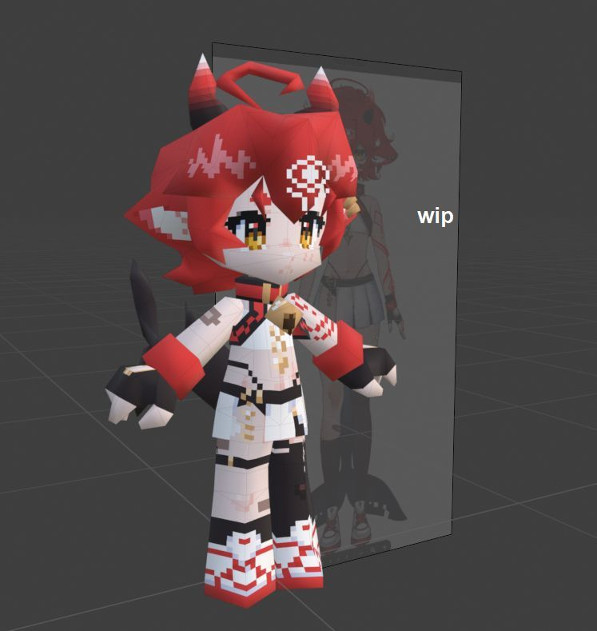

9. Estilo visual y sonoro
- Mi estilo será 100% de bajos polígonos, como ya tengo experiencia en esa rama del modelado, lo más seguro es que me ahorre muchos problemas de hacer modelos muy complejos, y me ahorre en hacer las mecánicas propuestas, y en el tema sonoro quiero que sea una experiencia inmersiva, en el que el jugador sienta que está recorriendo un laboratorio abandonado, y se sienta como una misión de extracción.
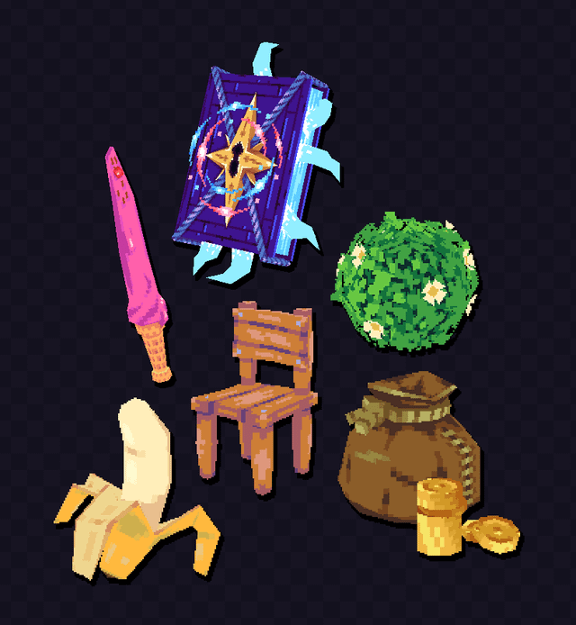
- Foto de referencia, de como quiero tener los materiales en el estilo de artes antes especificado:
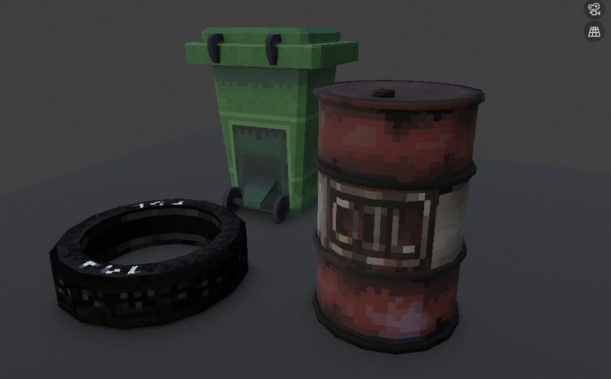

10. Referentes / juegos similares
Principalmente el juego en el que nos basamos es Lethal Company, la única diferencia es que, en vez de escapar de los monstruos, tú y tu equipo tienen que contenerlos, matarlos o solamente recuperar artefactos del laboratorio.

11. Historia (resumen)
En un universo alterno, tras romperse acuerdos internacionales y escalar tensiones entre potencias, una guerra global impulsa proyectos experimentales. México participa como aliado estratégico con infraestructura y un laboratorio fuera de la Ciudad de México, supervisado por agentes de Estados Unidos, enfocado en tecnología médica y de apoyo para el combate, incluyendo investigación extrema sobre regeneración y modificación corporal. Un contribuyente clave, Elliot Prince, cruza límites éticos buscando escapar de la muerte y detona un evento que deja como resultado a 'V44', una entidad/resultado anómalo de alto valor militar. Tras la captura y pruebas, V44 se vuelve crucial en el conflicto, pero el laboratorio queda con secuelas: instalaciones abandonadas, documentos incompletos y rastros del proyecto. El jugador entra a recuperar evidencia, materiales y, si es posible, entidades, mientras la amenaza y el misterio se revelan mediante notas, documentos y órdenes de superiores.

12. Roadmap (propuesta por fases)
Fase 1 - Prototipo del core (2 semanas):
Movimiento, interacción y recolección de loot.
1 criatura con comportamiento básico (patrulla + persecución).
Extracción funcional y economía mínima.
Mapa base para ver las interacciones del jugador y enemigo en el ambiente.
Fase 2 - MVP jugable (2-4 semanas):
Mapa completamente terminado
3 criaturas y balance inicial.
Herramientas (trampa/aturdidor/contenedor) y UI mínima.
Fase 3 - Optimización (4-5 semanas):
Pulido de atmósfera (audio, iluminación, feedback).
Optimización en animaciones, modelos, entorno y en codigo.
Meter material para lore repartido por el mapa.
Y agregar mas decoraciones para darle vida.

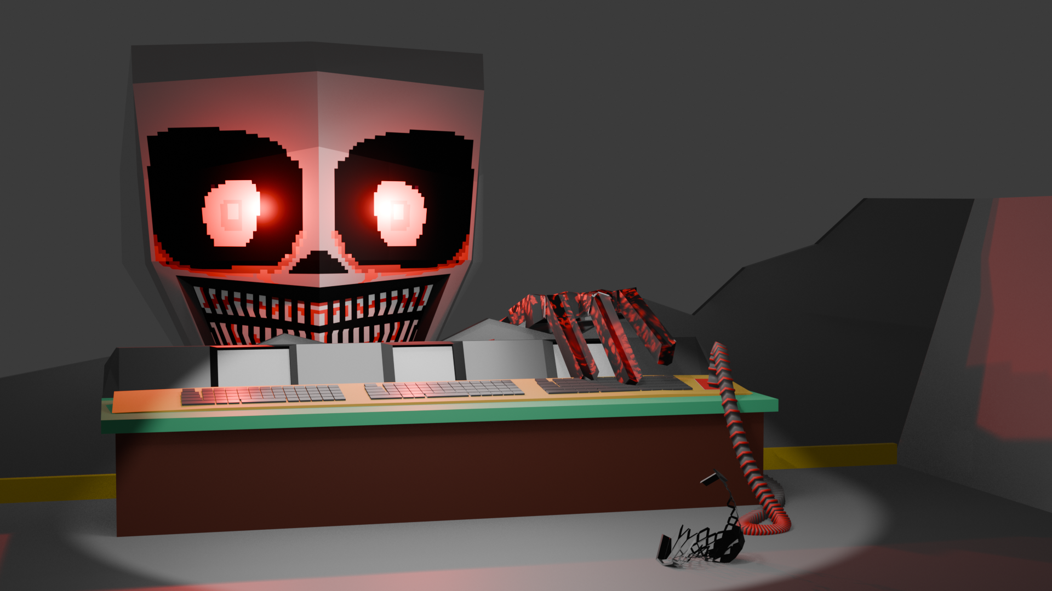

Arte Conceptual de la criatura que puede acechar: “V37”
Esta criatura acecha en las sombras, v37 es el experimento más único de los 3, este espécimen camina en 8 patas como una araña y parte de su cuerpo fue quemado tanto que solo se le ven los huesos, tiende a cubrir sus manos y cuerpo de sangre de sus víctimas. Este ser fue creado principalmente para cortar comunicaciones con redes y telecomunicaciones, haciendo imposible la tarea de comunicarte con tu equipo o inutilizando aparatos electrónicos.
Tras el desastre V37 entreno su capacidad de audio que puede recordar canciones, entonces le gusto tanto la música, que cuando acecha sus presas reproduce música de piano, cuando se alerta aumenta las notas y el sonido y es mas acelerado, cuando ve por fin a sus presas su música se vuelve tan violenta que te dan ganas de bailar.

